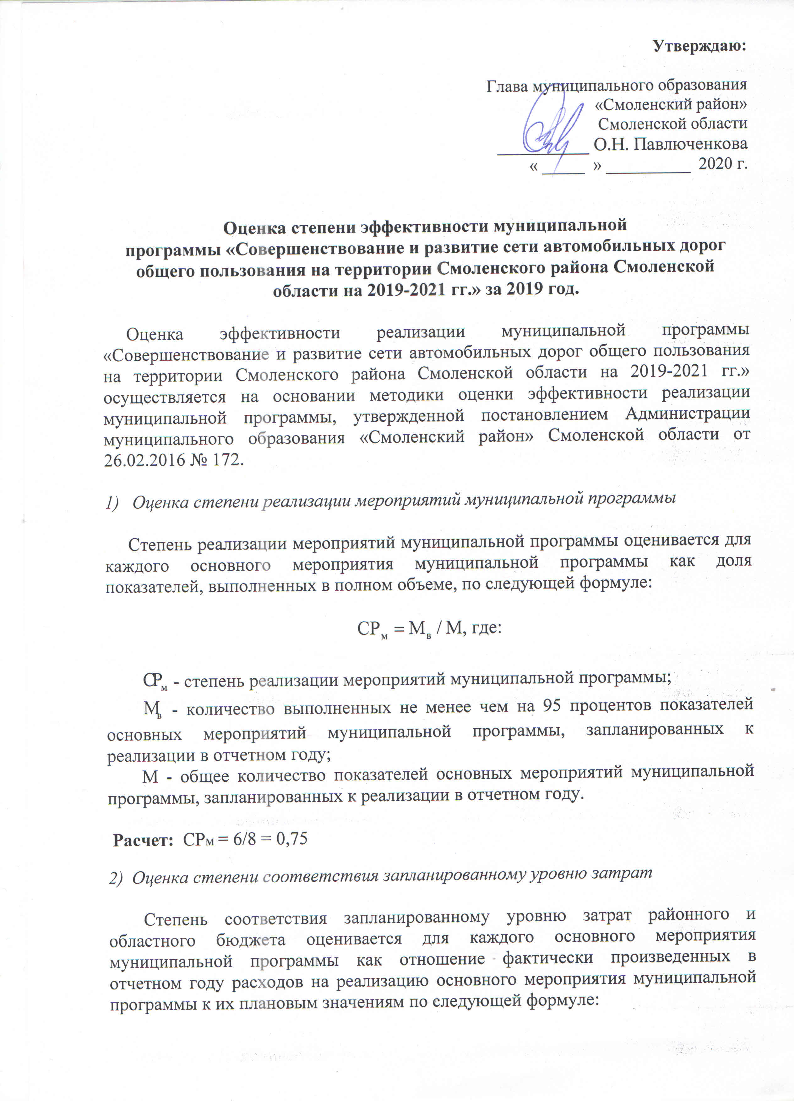

- степень соответствия запланированному уровню затрат районного и областного бюджета;



- фактические расходы на реализацию основного мероприятия муниципальной программы в отчетном году (по состоянию на 31 декабря отчетного года);



- плановые расходы районного и областного бюджета на реализацию основного мероприятия муниципальной программы в отчетном году по состоянию на 1 ноября отчетного года.



**Расчет:** ССуз = 30 980 351 / 61 432 236 = 0,5

1. *Оценка эффективности использования средств местного бюджета*

Эффективность использования средств районного и областного бюджета рассчитывается для каждого основного мероприятия программы как отношение степени реализации мероприятий к степени соответствия запланированному уровню расходов средств районного и областного бюджета по следующей формуле:



- эффективность использования средств районного и областного бюджета;



- степень реализации мероприятий, полностью или частично финансируемых из средств районного и областного бюджета;



- степень соответствия запланированному уровню затрат районного и областного бюджета.



**Расчет:** Эис = 0,75/0,5 = 1,5

1. *Оценка степени достижения целей выполнения показателей основных мероприятий муниципальной программы*

Степень достижения планового значения показателя (индикатора) рассчитывается:

- для показателей, желаемой тенденцией развития которых является увеличение значений, по формуле:



- степень достижения планового значения показателя;



- значение показателя, фактически достигнутое на конец отчетного периода;



- плановое значение показателя на конец отчетного года;



**Расчет:** СД п/ппз = 30 980 351 / 61 432 236 = 0,5

Степень реализации основного мероприятия рассчитывается по формуле:



1 мероприятие программы: 16 666 712,66/27 274 436 = 0,61;

2 мероприятие программы: 2 073 474,53/2 083 894 = 0,99;

3 мероприятие программы: 0/19 177 024 = 0

4 мероприятие программы: 2 565 209,27/2 578 100 = 0,99;

5 мероприятие программы: 2 697 447,33/3 060 200 = 0,88;

6 мероприятие программы: 2 644 000/2 865 990 = 0,92;

7 мероприятие программы: 3 879 915/3 939 000 = 0,99;

8 мероприятие программы: 453 592,60/453,60 = 1.

∑ = 6,38

- степень реализации основного мероприятия муниципальной программы;



- степень достижения планового значения показателя;



N - число показателей.

**Расчет:** СР п/п = 6,38/8 = 0,8

1. *Оценка эффективности основного мероприятия муниципальной программы*

Эффективность основного мероприятия муниципальной программы и оценки эффективности использования средств районного и областного бюджета по следующей формуле:



- эффективность реализации основного мероприятия муниципальной программы;



- степень реализации основного мероприятия муниципальной программы;



- эффективность использования средств районного и областного бюджета.



**Расчет:** ЭР п/п = 0,8 х 1,5 = 1,2

**Выводы:** показатель ЭРп/п равен 1,2, следовательно эффективность реализации основного мероприятия муниципальной программы признается высокой.

1. *Оценка степени достижения целей муниципальной программы*

***Степень достижения планового значения показателя***, характеризующего цели муниципальной программы, рассчитывается:

- для показателей, желаемой тенденцией развития которых является увеличение значений, по формуле:



- степень достижения планового значения показателя, характеризующего цели муниципальной программы;



- значение показателя, характеризующего цели муниципальной программы, фактически достигнутое на конец отчетного периода;



- плановое значение показателя, характеризующего цели муниципальной программы, на конец отчетного года;



**Расчет:**  СД гппз = 30 980 351 / 61 432 236 = 0,5

***Степень реализации муниципальной программы*** рассчитывается по формуле:



1 мероприятие программы: 16 666 712,66/27 274 436 = 0,61;

2 мероприятие программы: 2 073 474,53/2 083 894 = 0,99;

3 мероприятие программы: 0/19 177 024 = 0

4 мероприятие программы: 2 565 209,27/2 578 100 = 0,99;

5 мероприятие программы: 2 697 447,33/3 060 200 = 0,88;

6 мероприятие программы: 2 644 000/2 865 990 = 0,92;

7 мероприятие программы: 3 879 915/3 939 000 = 0,99;

8 мероприятие программы: 453 592,60/453,60 = 1.

∑ = 6,38

- степень реализации муниципальной программы;



- степень достижения планового значения показателя, характеризующего цели муниципальной программы;



М - число показателей, характеризующих цели муниципальной программы.

**Расчет:** СР гп = 6,38/8 = 0,8

1. *Оценка эффективности реализации муниципальной программы*

Эффективность реализации муниципальной программы оценивается в зависимости от значений оценки степени реализации муниципальной программы и оценки эффективности реализации входящих в нее основных мероприятий муниципальной программы по следующей формуле:



- эффективность реализации муниципальной программы;



- степень реализации муниципальной программы;



- эффективность реализации основного мероприятия муниципальной программы;



- коэффициент значимости основного мероприятия муниципальной программы для достижения целей муниципальной программы, который рассчитывается по формуле:



- объем фактических расходов из районного и областного бюджета (кассового исполнения) на реализацию j-й основного мероприятия муниципальной программы в отчетном году;



Ф - объем фактических расходов из районного и областного бюджета (кассового исполнения) на реализацию муниципальной программы;

j - количество подпрограмм и основных мероприятий муниципальной программы.

**Расчет:** k j = 30 980 351/30 980 351 = 1

ЭР гп = 0,5 х 0,8 + 0,5 х 1,2 х 1 = 0,4 + 0,6 = 1

**Вывод:** Значение ЭРгп составляет 1 (не менее 0,9), значит, эффективность реализации муниципальной программы признается высокой.

Таким образом, эффективность муниципальной программы «Совершенствование и развитие сети автомобильных дорог общего пользования на территории Смоленского района Смоленской области на 2019-2021 гг.» за 2019 год является высокой.